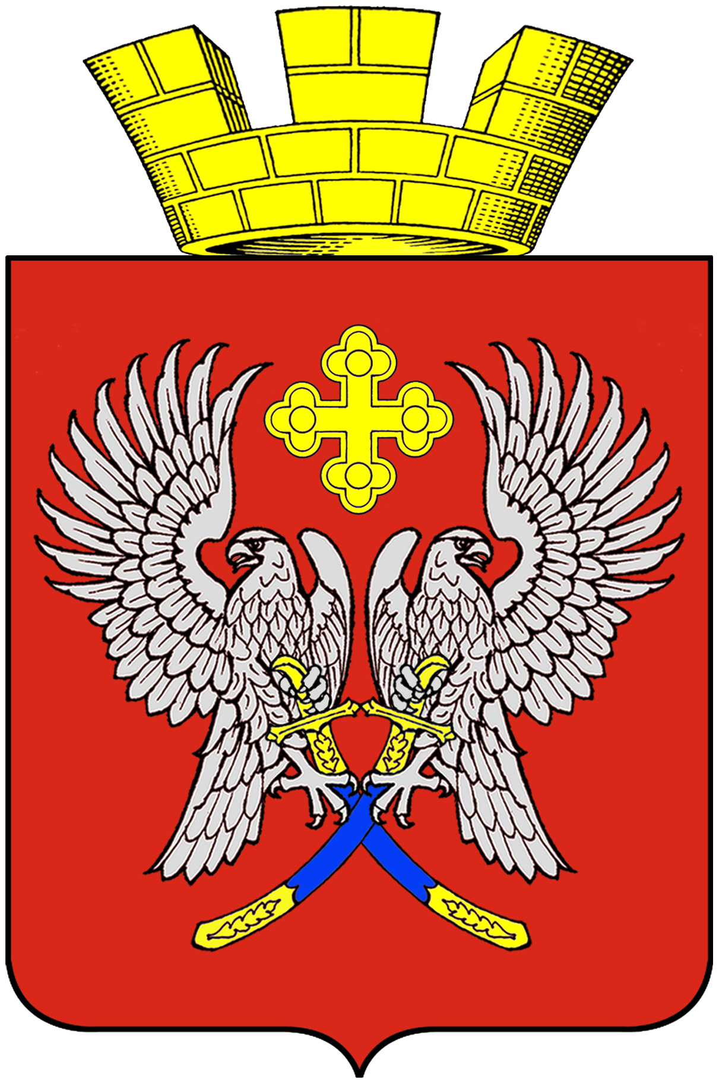
Администрация городского поселения г.Суровикино
Суровикинского района Волгоградской области
404415, г. Суровикино ул. Ленина 75, Тел. 88442-2-16- 70/факс 88442-2-28-47

ПОСТАНОВЛЕНИЕ

от 07 июля 2021 г. № 184

О внесении изменений в постановление
№ 416 от 10.12.2020г. «О создании общественной комиссии по обеспечению реализации приоритетного проекта «Формирование комфортной городской среды» на территории городского поселения города Суровикино

На основании распоряжения № 44 от 11.06.2021г. об увольнении И.В. Пивоваровой, распоряжения № 49 от 17.06.2021г. о приеме на работу И.А. Сухановой

п о с т а н о в л я ю:

1.Вывести из состава комиссии Пивоварову Ирину Владимировну, в связи с увольнением.
2.Ввести в состав комиссии по обеспечению реализации приоритетного проекта «Формирование комфортной городской среды» на территории городского поселения города Суровикино ведущего специалиста, архитектора отдела архитектуры, градостроительства и благоустройства администрации городского поселения города Суровикино Суханову Ирину Александровну.

Глава городского
поселения города
Суровикино В.Н. Рубцов

